文章管理
项目准备：
- 自己搭建项目，sql文件已经给定
- 使用ajax+node+mysql实现相关的功能
- 资源：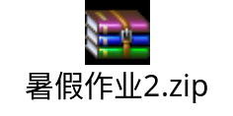

表关系如下：

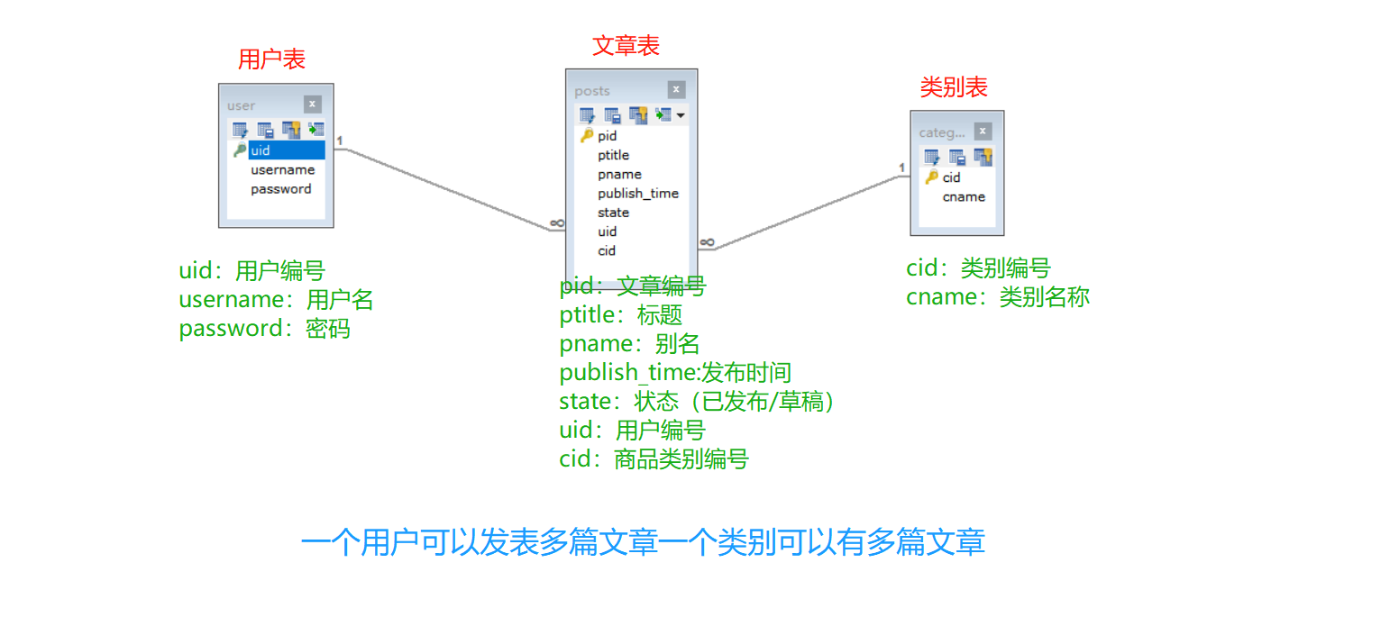

登录功能
- 登录成功：
  - 用户名和密码和数据库user表中的用户名和密码相等
  - 把用户保存到session对象中
  - 登录成功跳转到查询所有文章方法
- 登录失败：
  - 在登录页面显示：用户名或密码错误，请重新登录...
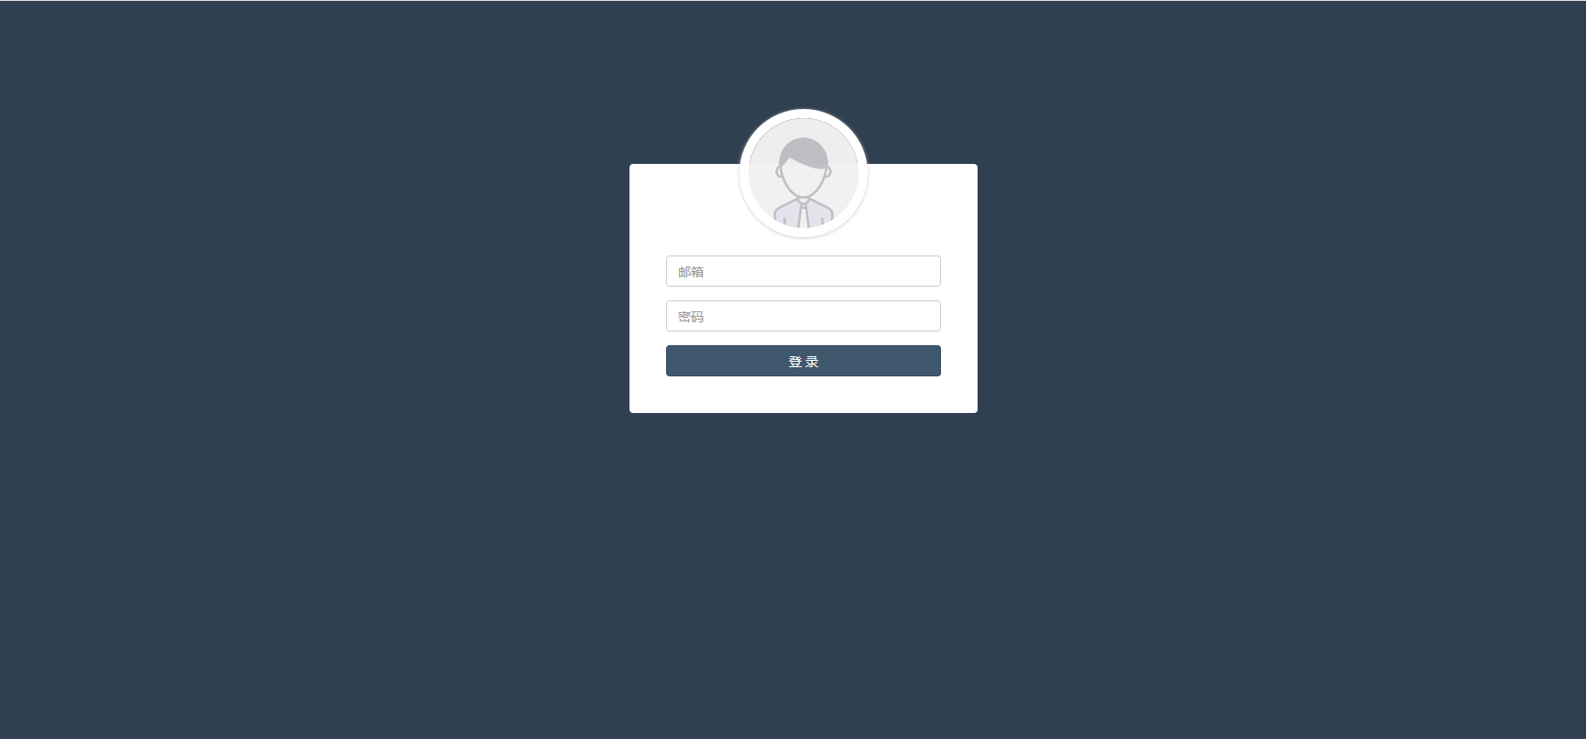

文章列表
- 展示所有文章信息
  - 查询数据库中posts表中的所有数据并展示到posts页面上
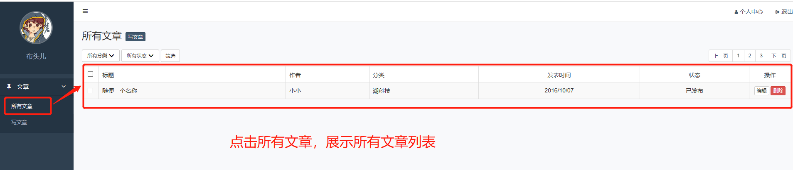

分页功能
- 实现分页功能
- 每页显示3条数据
- 点击上一页按钮，显示的是上一页的数据，如果当前显示就是第一页的数据，那么上一页的按钮就被禁用，不能再点击
- 点击下一页按钮，显示的是下一页的数据，如果当前显示的已经是最后一页的数据，那么下一页的按钮就被禁用，不能再点击
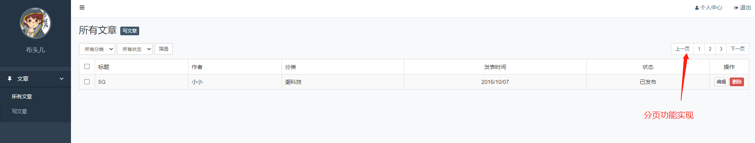

写文章
- 在列表页面点击写文章按钮，跳转到写文章页面
  - 写页面填写数据点击保存，把数据保存到数据库posts表中
  - 保存成功跳转到查询所有方法展示添加后的所有文章信息
注：文章作者是当前的登录用户
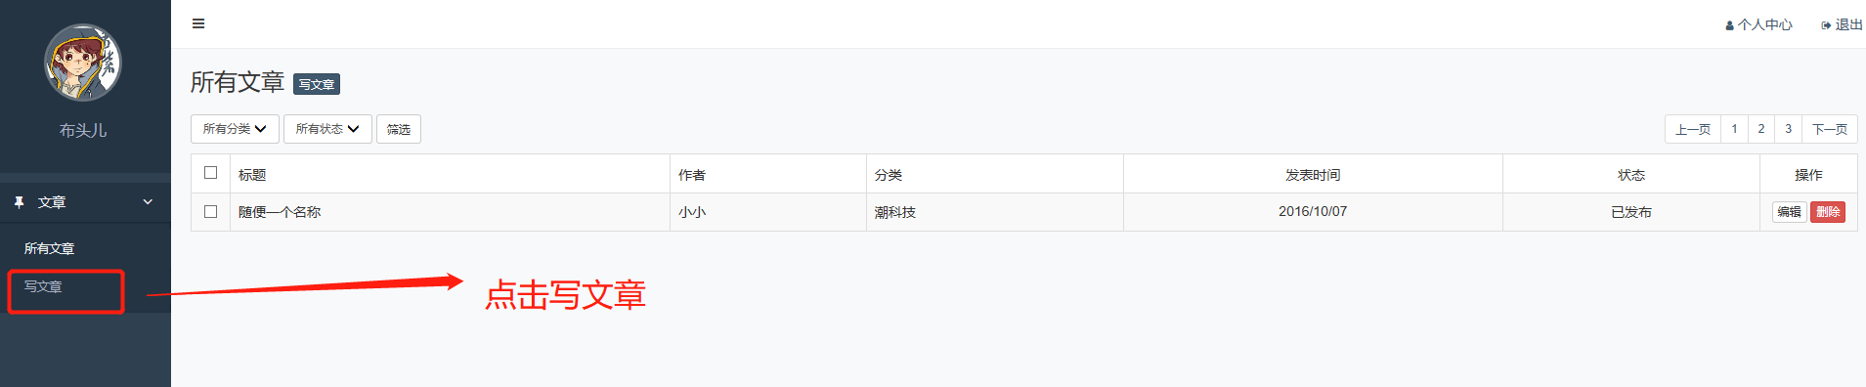

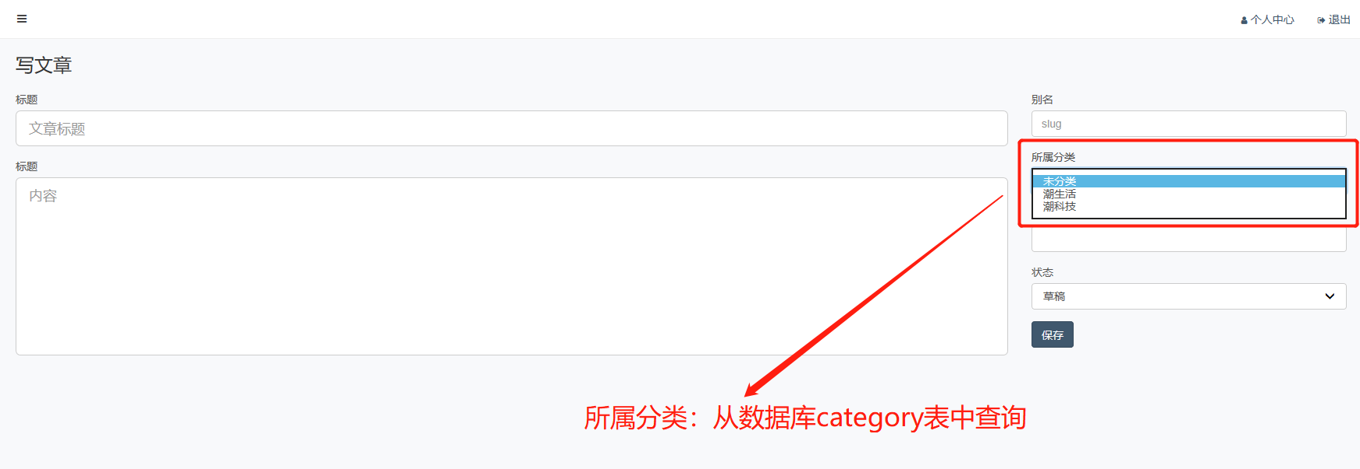

删除
- 在列表页面点击删除，实现删除功能
  - 点击删除按钮可根据id在posts表中进行删除
  - 删除成功之后跳转到查询所有方法展示删除后的所有文章信息

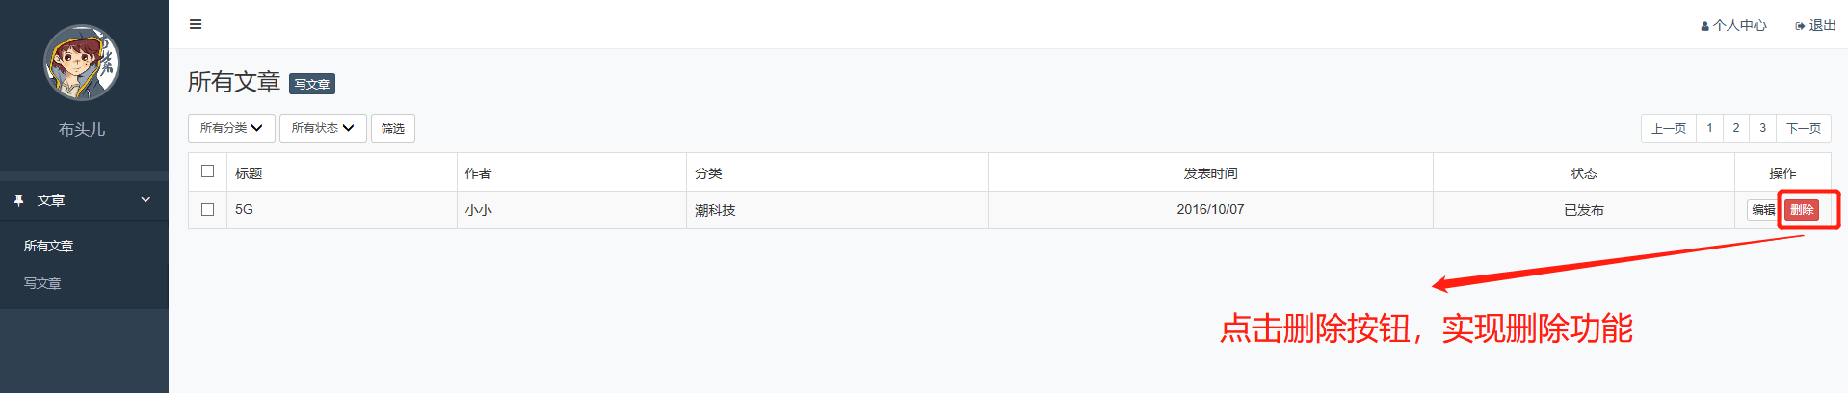

多条件模糊查询
- 对文章分类以及文章状态进行多条件查询，并展示数据
- 注：所有分类数据是从数据库category表中查询所展示的数据
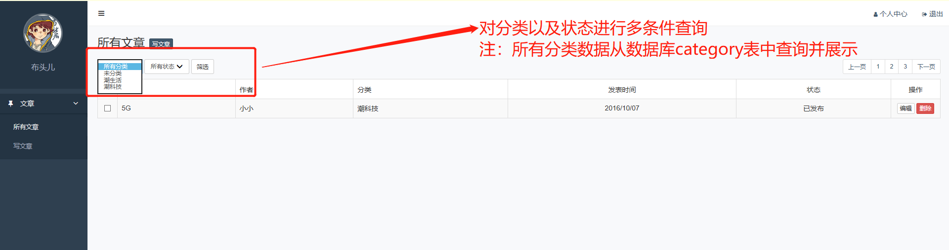

编辑
- 点击修改按钮，跳转至修改页面，进行数据展示
- 修改页面修改数据之后点击修改，把数据保存到数据库posts表中
- 修改成功之后跳转到查询所有方法展示修改后的所有文章信息
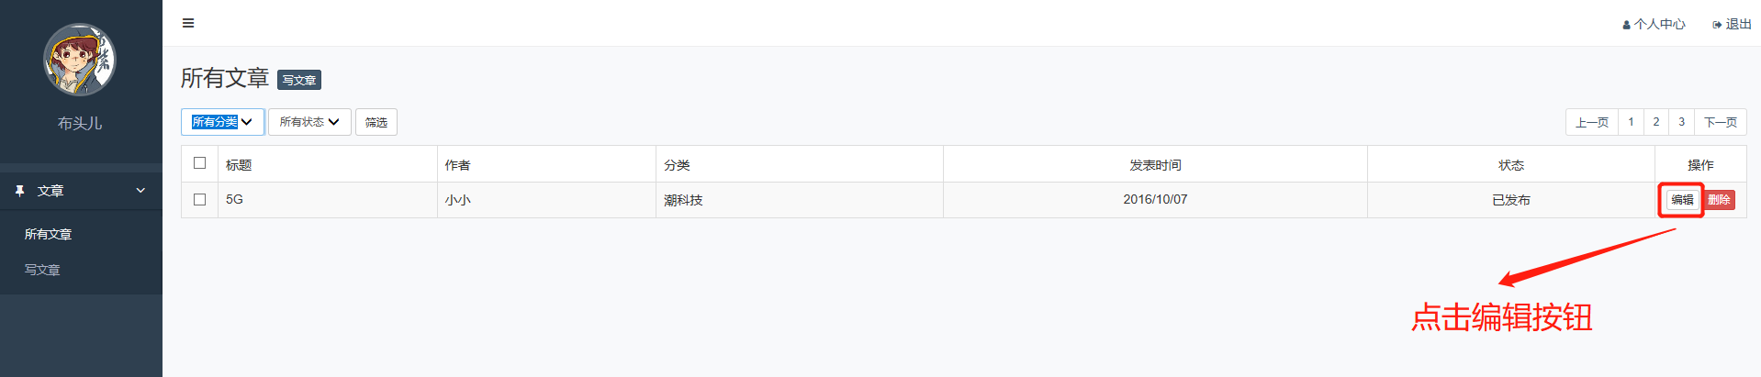

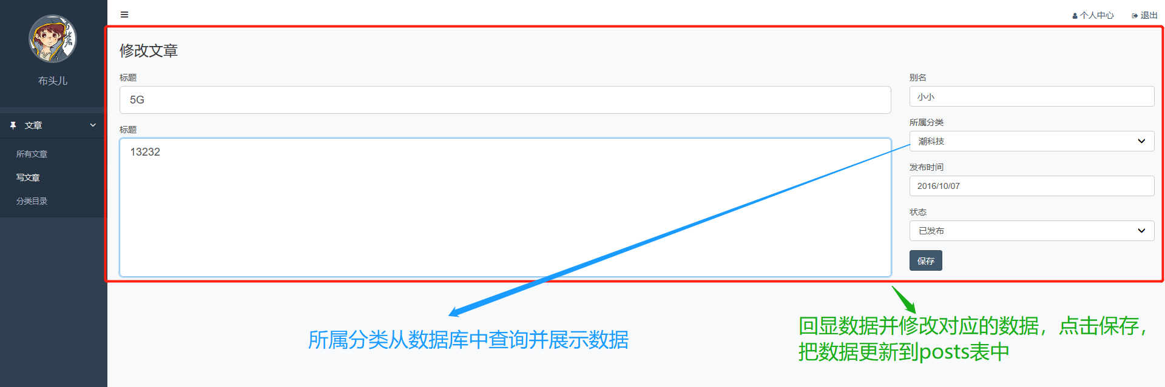

用户注销
- 点击退出按钮，实现用户注销功能，退出登录
- 提示：
用户注销：销毁登录保存的session对象跳转到登录页面即可

